Kurzbeschreibung:
TECE mit ProStore® und AutoStore im Echtbetrieb. Effizient. Schnell. Vollautomatisch.
Die TECE GmbH in Emsdetten ist als mittelständisches Unternehmen einer der führenden Anbieter für intelligente Haustechnik in Deutschland und global tätig. Zur Optimierung der innerbetrieblichen Logistik am Stammsitz entschied sich TECE für ein vollautomatisches AutoStore-Lager mit 30.000 Behältern und 8 AutoStore-Robotern. Diese neue AutoStore-Anlage wurde vollständig in die Umgebung des Warehouse Management Systems ProStore® integriert, die von TECE bereits seit vielen Jahren eingesetzt wird. Mit dieser Lösung erhält TECE die in der schnelllebigen und digitalen Wirtschaft von heute benötigte Geschwindigkeit, Präzision und Zuverlässigkeit im Lager.

TECE mit ProStore® und AutoStore im Echtbetrieb.
Effizient. Schnell. Vollautomatisch.
Die TECE GmbH in Emsdetten ist als mittelständisches Unternehmen einer der führenden Anbieter für intelligente Haustechnik in Deutschland und global tätig. Viele TECE-Produkte wirken dabei im Verborgenen: Rohr- und Vorwandsysteme, Unterputzspülkästen, Druckspüler und weitere wichtige Haustechniksysteme uvm. werden weltweit in Immobilien eingesetzt.
Zur Optimierung der innerbetrieblichen Logistik am Stammsitz entschied sich TECE für ein vollautomatisches AutoStore-Lager mit 30.000 Behältern und 8 AutoStore-Robotern. AutoStore ist ein platzsparendes sowie hocheffizientes robotergestütztes Lager- und Kommissioniersystem, das sich problemlos in existierende Lager integrieren lässt.
Mit den Lagerrobotern von AutoStore erhält TECE die in der schnelllebigen und digitalen Wirtschaft von heute benötigte Geschwindigkeit, Präzision und Zuverlässigkeit im Lager.
Die Befüllung und Entnahme via Auto-Store erfolgt bei TECE nun über 4 Karussellports. Von den Ports führt ein Förderband zum Packtisch mit integrierter Waage für den Kartonversand. Das fahrerlose Transportsystem für den Materialfluss vom Wareneingang zum AutoStore und vom AutoStore zur Versandbereitstellung komplettiert die Lösung.
Die neue AutoStore-Anlage wurde vollständig in die Umgebung des Warehouse Management Systems ProStore® integriert, die von TECE bereits seit vielen Jahren eingesetzt wird. Die einheitliche Oberfläche und das Look&Feel führten somit zu keinem Bruch in der Bedienung der Anwendung und zu einem Vorteil bei der Einführung des Systems.
Das Auftragsmanagement findet weiterhin ausschließlich in ProStore® statt. Die bereits bei TECE eingesetzten Strategien und Regeln zur Kommissionierauftragsbildung konnten daher auch direkt auf das AutoStore angewendet werden, was ein weiterer Vorteil war.
Am AutoStore Port werden Einlagerung und Kommissionierung sowie Inventur und Servicearbeiten mit einheitlichem User-Interface bearbeitet. Buchungen werden ohne zusätzliche Schnittstellen direkt in ProStore® gebucht. Damit sind Auftragsstatus und Bestand immer auf aktuellem Stand.
Das AutoStore-System wurde vom Integrator Element Logic Germany aus Bad Friedrichshall geliefert. Das WMS ProStore® kommt vom Paderborner IT-Unternehmen TEAM GmbH.
Die Einführung fand termingerecht im Herbst 2021 statt. Die Bestände wurden sukzessiv im AutoStore eingelagert. Sobald ein Artikelbestand in ausreichender Menge im AutoStore vorhanden war, erfolgte die Umstellung der Kommissionierung. So fand schrittweise der erfolgreiche Übergang statt.
TECE ist mit der Automatisierung des Lagers einen weiteren wichtigen Schritt in Richtung Zukunft gegangen.
2.699 Zeichen inkl. Leerzeichen
Metatags: AutoStore, TECE, WMS, Warehouse Management System, ProStore, TEAM GmbH, Intralogistik, Logistik, Logistik 4.0, Lager, Logistikzentrum, Kommissionierung, Kommissioniersystem
Downloadlink Bildmaterial:
https://www.team-pb.de/wp-content/uploads/2022/01/Bildmaterial-PM-TECE.zip
Bildrechte AutoStoreAS2019-242: TECE
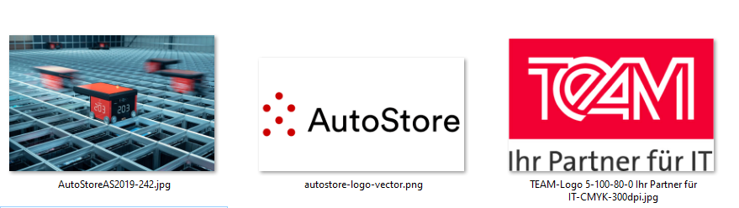

Über TEAM
Das IT-Unternehmen TEAM GmbH mit Sitz in Paderborn, ist einer der führenden Oracle-Partner in Deutschland und bedient zwei Geschäftsfelder:
- Mit dem eigenentwickelten Warehouse Management System ProStore® setzt TEAM Trends zum Aufbau innovativer Logistik 4.0-Systeme. ProStore® steht u. a. für Materialflusssteuerung, Cloud Services, Mobile Devices, KPI, Pick-by-Voice, Pick-by-Vision, Rückverfolgbarkeit, Staplerleitsystem, Dock | Yard Management, Virtual Reality etc. Mehr unter https://www.team-pb.de/intralogistik/
- Als Oracle Platinum Partner verfügt TEAM über die bestmögliche Qualifizierung, um Kunden rund um Oracle-Themen wie Lizenzierung, Consulting, Migration, Schulung etc. zur Seite zu stehen. Mehr unter https://www.team-pb.de/oracle/
Renommierte Unternehmen aus Industrie, Handel und Dienstleistung gehören zu den langjährigen Kunden. Die TEAM GmbH wurde 1982 in Paderborn gegründet und beschäftigt 85 Mitarbeiter*innen. TEAM ist ein Mitglied der Materna-Gruppe.
Pressekontakt
Brigitte Hobusch
Marketingreferentin

TEAM GmbH
Hermann-Löns-Straße 88
33104 Paderborn

Fon +49 52 54 80 08-52
Fax +49 52 54 80 08-19
Mail marketing@team-pb.de
Web www.team-pb.de

